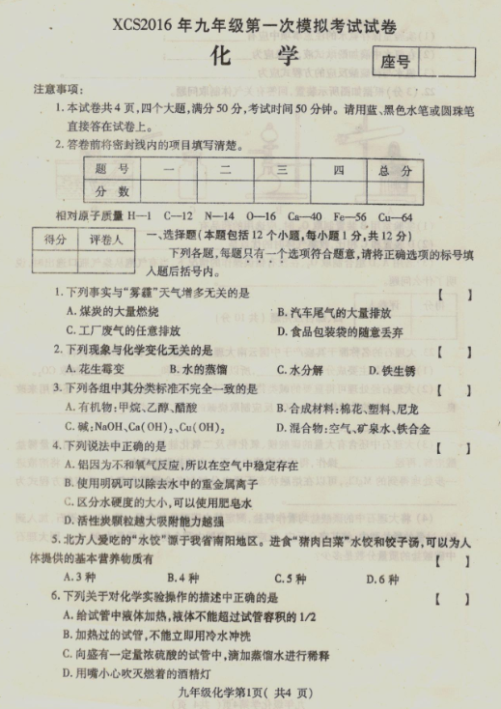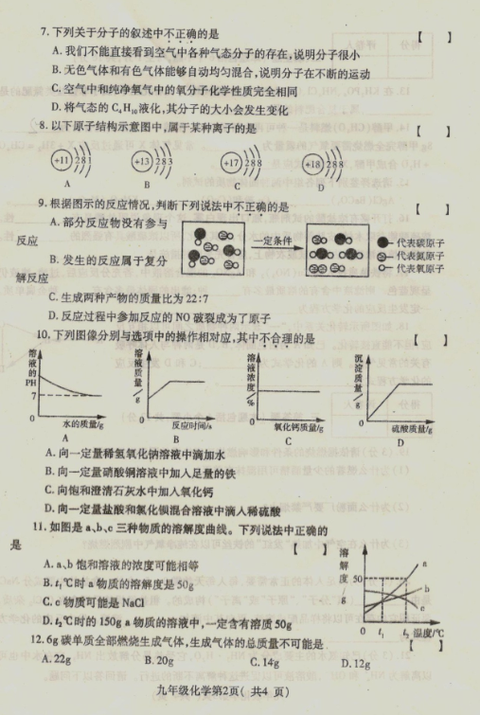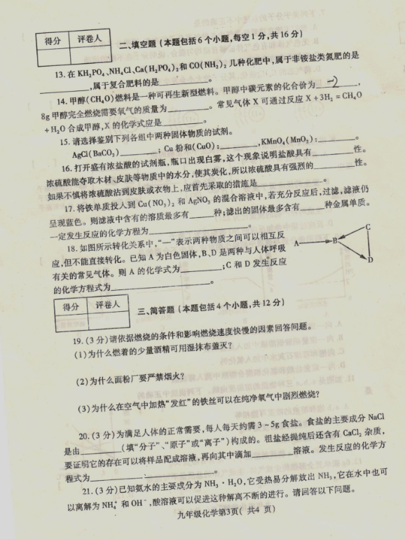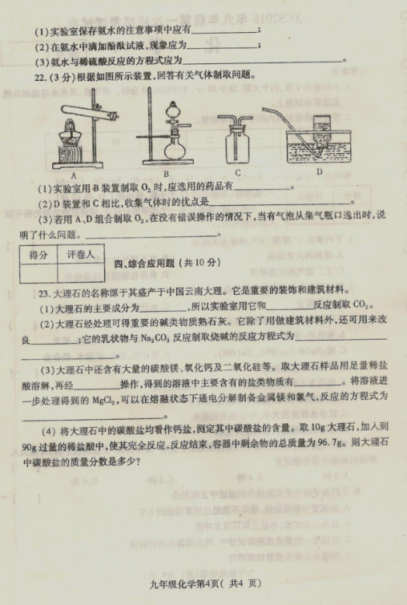
化学试题参考答案及评分标准
说明：
1．答出其他合理答案，请参照评分标准给分。
2．没有特别要求写化学式的，写化学式和名称均得分。
一、选择题（每题1分，共12分）
1.D 2.B 3.B 4.C 5.D 6.B 7. D 8.C 9.B 10.B 11.A 12.D
二、填空题（每空1分，共16分。）
13． CO(NH₂)₂ KH₂PO₄
14．—2 12g CO_{2[来源:学科网ZXXK]}
15．稀盐酸 稀盐酸 水
16．挥发性 脱水性（或腐蚀性） 用水冲洗
17．3 2 2AgNO₃ + Fe ＝ Fe(NO₃)₂ +2Ag[来源:Zxxk.Com]
18． KClO₃ CO₂+ H₂O ＝ H₂CO₃
三、简答题 （共12分）
19．（3分）（1）使可燃物隔绝了氧气[来源:学*科*网]
（2）细小的面粉颗粒燃烧时的速率极快，可能发生爆炸
（3）氧气浓度越高，燃烧速率越快
20．（3分）离子 碳酸钠 CaCl₂ + Na₂CO₃ ＝CaCO₃↓ + 2NaCl
21．（3分）（1）保存在阴凉处 （2）溶液变成红色
（3）2NH₃·H₂O +H₂SO₄＝ (NH₄)₂SO₄ + 2H₂O
22. （3分）（1）H₂O₂、MnO₂ （2）收集的气体浓度大纯度高
（3）瓶中气体已经收满
四、综合应用题 （共10分）
23．（1）CaCO₃ 稀盐酸

（2）酸性土壤 Ca(OH)₂ +Na₂CO₃ ＝2NaOH + CaCO₃
（3）过滤 CaCl₂、MgCl₂ MgCl₂ Mg + Cl₂↑[来源:Zxxk.Com]
（5）解：设所含碳酸盐的质量为x。
放出CO₂的质量为：10g +90g—96.7g = 3.3g（1分）
CaCO₃～CO₂
100 44
x 3.3g
100/44 = x/3.3g x= 7.5g （1分）[来源:学科网ZXXK]
碳酸盐的质量分数：7.5g÷10g ×100% =75% （1分）

新课标第一网系列资料 www.xkb1.com 新课标第一网不用注册，免费下载！

